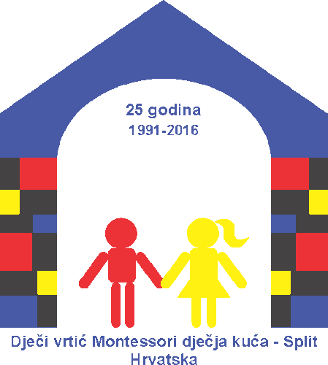
DV Montessori dječja kuća
Udruga Montessori pedagogije - Split
Hrvatsko psihološko društvo
Hrvatsko Montessori društvo

Prijava za konferenciju povodom obilježavanja 25. godišnjice rada prema pedagogiji Marije Montessori u Hrvatskoj na temu:
„Interdisciplinarni razvoj osjetila i osjećaja u djetinjstvu“
u Splitu od 19. - 21.05.2016.
u hotelu Park i Gradskoj knjižnici Marka Marulića

Ime i prezime:
OIB (ukoliko troškove podmiruje sudionik):
Zanimanje:
Kucni i mobilni telefon:
e-mail:
Ustanova/institucija iz koje sudionik dolazi:
OIB (ukoliko troškove podmiruje ustanova ili institucija):
Adresa ustanove/institucije:
e-mail ustanove/institucije:
Telefon i fax ustanove/institucije:

Prijave se dostavljaju na email adresu: montessori.djecja.kuca.split@gmail.com (tel.0038591442 3321) najkasnije do 18.05.2016. i putem kataloga stručnih skupova AZOO Prijave je potrebno dostaviti na obje adrese.
KOTIZACIJA: iznosi 750,00 kn (za članove HPD-a 600,00 kn), a uplaćuje se do 16. svibnja 2016 . god. na broj računa IBAN: HR8223400091100220089,
Za inozemstvo: Udruga Montessori pedagogije Split, V iška 7, Ime Banke: Privredna banka Zagreb,
PBZ - IBAN: HR8223400091100220089 Swift: PBZGHR2X

